Проект
«Стихи, знакомые с детства»
(группа ЗПР)

Воспитатели: Мухина Е.Г.
Скачко Е.В.
Учитель-дефектолог:
Доронина Е.Г.
Педагог- психолог:
Зайкина Н.А.

Рузаевка 2021

Вид проекта: творческий.
Продолжительность проекта: краткосрочный, 5 дней.
Участники проекта: дети, родители и воспитатели.
Актуальность проекта: давно известно, что читательский опыт начинает закладываться в детстве. Этот возраст, в котором наиболее ярко проявляется способность слухом, зрением, осязанием, воображением воспринимать художественное произведение, искрение, от полноты души сострадать, возмущаться, радоваться. Однако чуткость к прочитанному сама не возникает. Она зависит от того, что именно, как часто и каким образом читают детям. Детская литература способствует развитию эстетического сознания ребенка, формированию его мировоззрения. Круг детского чтения направлен на формирование у дошкольников интереса к книге, на постепенное пополнение их багажа, обогащение литературного опыта, который проявляется в заинтересованности произведениями, в потребности рассматривать иллюстрированныекниги.
Стихи для детей – один из самых первых и простых опытов знакомства с книгами. Часто еще до того, как он сможет прочитать их самостоятельно, малыш слышит эти строки от взрослых и выучивает их наизусть. Они формируют представления маленького человека, о мире начиная с самых простых вещей и явлений; игрушек, домашних животных, времен года, отношений между ребенком и родителями.
В дошкольном возрасте произведения А. Барто провоцируют сопереживания главным героям, в результате чего у детей появляются новые представления о героях произведений, их взаимоотношениях, предметах и явлениях окружающего мира, новый эмоциональный опыт. Кроме того произведения содержат простые образы животных и героев, с которыми ребенку проще идентифицировать себя.
Произведения А. Барто для детей легки в восприятии, эмоционально насыщенны, не сложны в разыгрывании сюжетов, пронизаны чувствами, которые рождают человечность… В своей работе мы будем закреплять знание стихотворений А.Л. Барто, поощрять желание рассказывать стихи вместе с педагогами и самостоятельно.
Цель проекта: привлечь внимание детей к творчеству детской поэтессы Агнии Барто.
Задачи:
- Способствовать формированию интереса к книгам, литературным произведениям;
- познакомить детей с творчеством детской поэтессы Агнии Барто;
- воспитывать умение слушать и понимать литературные произведения, эмоционально откликаться на них;
- помочь детям запомнить и рассказывать стихотворения, четко проговаривая слова;
- развивать элементы творчества, учить использовать прочитанное в других видах деятельности.
Разработка проекта:
· Составление плана мероприятий;
· Подбор материала: книг, иллюстраций, аудиозаписей стихотворений;
· Оформление книжного уголка, выставки иллюстраций по творчеству Агнии Барто.
Этапы реализации проекта:
1.Подготовительный этап
- Вызвать интерес детей к стихам: беседа о стихах А.Барто, о её биографии.
- Выставка книг.
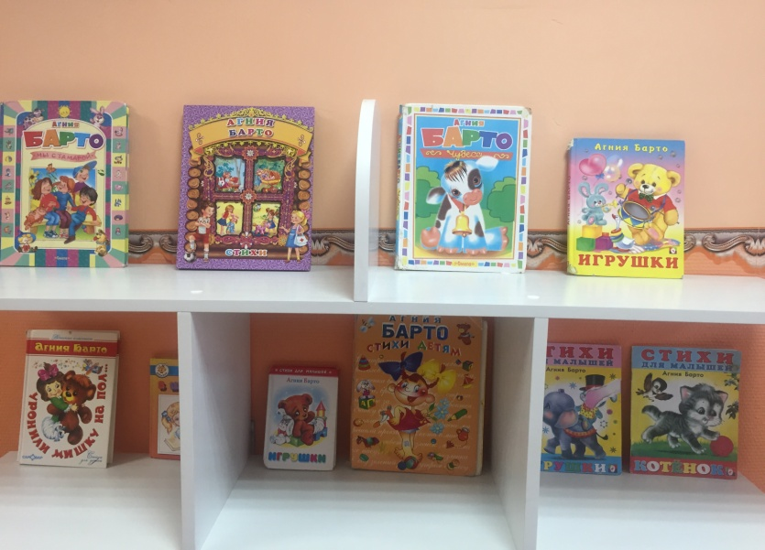

2.Основной этап
Работа с детьми
1.Чтение стихов А.Барто, проигрывание сюжетов из стихотворений.
2.Рассматривание иллюстраций.
3.Беседа по прочитанному.
4.Викторина «Путешествие по стихотворениям Агнии Барто».
5. Художественно-эстетическое развитие рисование «Моя любимая игрушка» по стихотворениям.
Работа с родителями.
Привлечение родителей к реализации проекта (чтение стихов, разучивание стихов А. Барто, рисование иллюстраций).

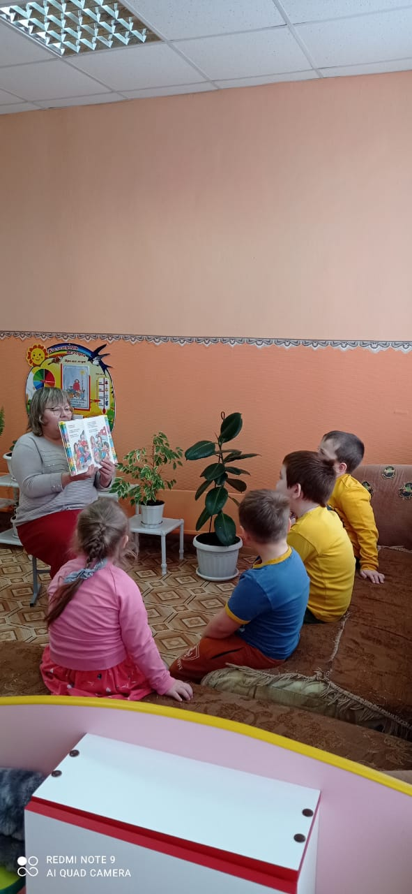
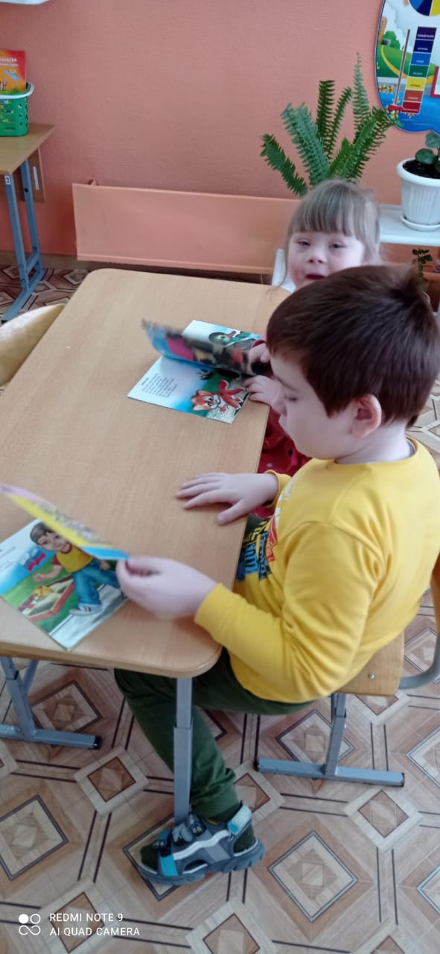

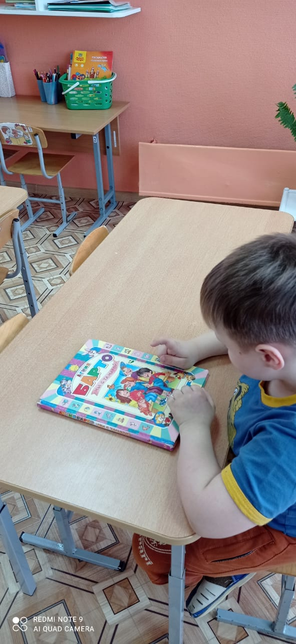
Викторина «Путешествие по стихотворениям Агнии Барто»
Цель: закрепить в памяти детей стихотворения, поощрять желание читать стихотворения наизусть.
Ход викторины
- Ребята, послушайте стихотворение:
Зайку бросила хозяйка,-
Под дождем остался зайка.
Со скамейки слезть не мог,
Весь до ниточки промок.
- Кто автор данного стихотворения? (А.Л.Барто)
- Правильно. Сегодня мы месте с вами отправимся в путешествие по стихотворениям Агнии Львовны Барто замечательная поэтесса.. - (показать детям портрет А. Барто),
Вспомним произведения, которые вы читали и заучивали. А также проверим ваши знания и внимательность? Согласны? (Ответы детей) .
При затруднении ответов на вопросы можно показывать детям картинки-подсказки
Тогда начнём: я буду задавать вам вопросы, а вы мне будете отвечать.
1 задание «Доскажи стихотворение…»
- Первое задание называется «Доскажи стихотворение…». Я буду называть только первую строчку стихотворения, а вы должны будете досказать его полностью. Будьте внимательны!
- Уронили мишку на пол…
- Идет бычок, качается…
- Спать пора! Уснул бычок…
- Самолет построим сами…
- Я люблю свою лошадку…
- Нет, напрасно мы решили…
- Наша Таня громко плачет…
- У меня живет козленок…
- Матросская шапка, веревка в руке…
- Левой! Правой! Левой! Правой! На парад идет отряд!....
- Молодцы, ребята! За каждое правильно прочитанное стихотворение я вручаю вам по звездочке.
2 задание «Угадай-ка»
- Ну, а мы отправляемся дальше! И следующее задание называется «Угадай-ка». Я буду задавать вам вопросы, а вы должны правильно на них ответить.
1. Кто из вас знает, из какого стихотворения эти строки:
У Танюши дел немало,
У Танюши много дел:
Утром брату помогала, -
Он с утра конфеты ел.
(Помощница)
2. Как звали девочку, которая уронила в речку мячик?
(Таня)
3. Кто просил капитана прокатиться в кораблике?
(Лягушки)
4. Из какого стихотворения эти строки:
Кто, кто
В этой комнате живёт?
Кто, кто
Вместе с солнышком встаёт?
(Машенька)
5. Что придумали ребята, чтобы снежной бабе не было скучно?
(Слепили подружку)
6. Как называется это стихотворение? (показать картинку с изображением кота в грузовике).
(Грузовик)
Ребята, а давайте мы все вместе расскажем это стихотворение (чтение стихотворения) .
7. Продолжите стихотворение:
Как большой, сидит Андрюшка
На ковре перед крыльцом…
(У него в руках игрушка -
Погремушка с бубенцом.)
8. Чьи это слова?
«- Фу! Какая теснота!
Говорит она старушке:-
Это детские места».
(Любочка из стихотворения «Любочка»)
9. Мы вымоем в бензине и пальцем погрозим: Не будь такой разиней, резиновая) Как звали девочку?
(Зина)
10. Как называется сказка для больших и маленьких, которая заканчивается так:
Я знаю понаслышке,
И люди говорят,
Что такие мишки
Есть среди ребят.
(Медвежонок-невежа)
11. Какое стихотворение заканчивается словами: «… А потом вернёмся к маме»?
(Самолёт)
12. Кого бросила хозяйка? (Зайку)
13. Кого решили прокатить на машине? (Кота)
14. Кому оторвали лапу? (Мишке)
15. Что уронила Таня в реку? (Мячик)
16. Кто шел по доске, вздыхая? (Бычок)
17. Во что барабанит барабанщик? (В барабан)
18. Кого отнесут рано утром в сад зеленый? (Козленка)
19. Кому причешут шерстку гладко? (Лошадке)
3 задание «Расскажи стихотворение по картинке»
- Молодцы, справились с заданием. Получайте звездочки. Готовы к следующему испытанию? Тогда в путь! Следующее задание «Расскажи стихотворение по картинке». Перед вами лежат разрезанные картинки, нужно их правильно сложить и рассказать по ним стихотворение. (Для 1 человека – стихотворение «Лошадка», для 2 человека – «Мишка»).
5 задание «Нарисуй игрушку к любому стихотворению А. Л. Барто»
- Молодцы. (Ребенку, справившемуся с заданием первым, вручить звездочку). И снова задание ребятам. Подойдите к столам, рассаживайтесь удобнее. Перед вами лежат альбомные листы и карандаши. Вам нужно нарисовать игрушку к любому понравившемуся стихотворению А. Л. Барто. За каждый рисунок вы получаете по звездочке.
Выставка рисунков.
- Ребята, вы справились со всеми заданиями. Наше путешествие заканчивается.

3.Заключительный этап
Выставка детских рисунков «Стихи,знакомые с детства»
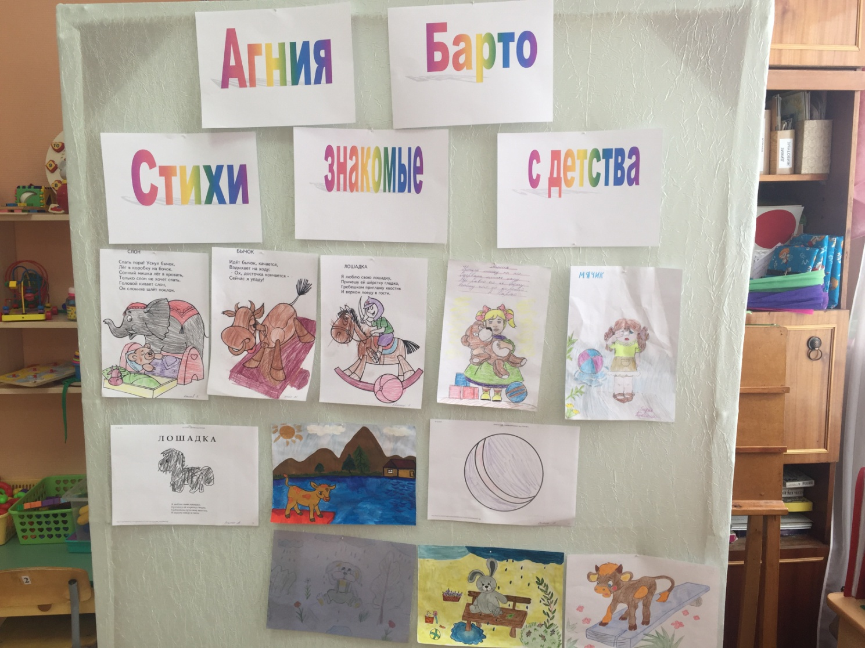

Вывод.
Работа начиналась со знакомства с детским поэтом А.Барто, с рассматривания книг, иллюстраций и чтения стихов. В ходе беседы дети познакомились с понятиями «слова-предметы», «слова-признаки» и «слова-действия»; учились выделять главный предмет в стихах, выделять признаки и действия предмета, видеть эмоциональную сторону героя, понимать почему так произошло и что может произойти далее с героем. При проведении викторины дети проговаривали стихотворения, что способствовало лучшему их запоминанию. В результате дети стали хорошо знать стихи А.Барто.

